UBND THÀNH PHỐ HỒ CHÍ MINH | CỘNG HÒA XÃ HỘI CHỦ NGHĨA VIỆT NAM
TRƯỜNG CAO ĐẲNG | Độc lập - Tự do - Hạnh phúc
LÝ TỰ TRỌNG TP. HỒ CHÍ MINH

ĐỀ THI KẾT THÚC HỌC PHẦN LÝ THUYẾT
HỌC KỲ: I NĂM HỌC: 2017 – 2018

Bậc đào tạo: Cao đẳng
Học phần: Kỹ thuật điện – điện tử
Lớp: 17C1-CNÔ Ngày thi: ____ / ____ / 2017
Thời gian thi: 90 phút (không kể thời gian phát đề)

(Thí sinh không được sử dụng tài liệu)
Đề số 02

Câu 1: (4 điểm)
Cho mạch điện hệ thống chiếu sáng cơ bản trên ôtô như sau:
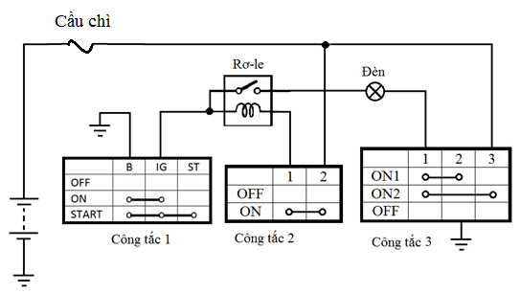
Yêu cầu:
- Giải thích ý nghĩa ký hiệu công tắc 3? (1đ)
- Trạng thái của đèn khi CT1 ON, CT2 ON, CT3 ON1? Giải thích? (1đ)
- Trạng thái của đèn khi CT1 ON, CT2 ON, CT3 ON2? Giải thích (1đ)
- Hoạt động của mạch điện khi chân 1 công tắc 3 chạm chân 2 công tắc 3? Giải thích? (1đ)
Câu 2: (2 điểm)
Cho mạch điện hệ thống đánh lửa trên ôtô như sau:
- Trạng thái của cuộn sơ cấp khi khoá K đóng, CTM đóng? Giải thích? (1đ)
- Trạng thái của cuộn sơ cấp khi khoá K mở, CTM đóng? Giải thích? (1đ)

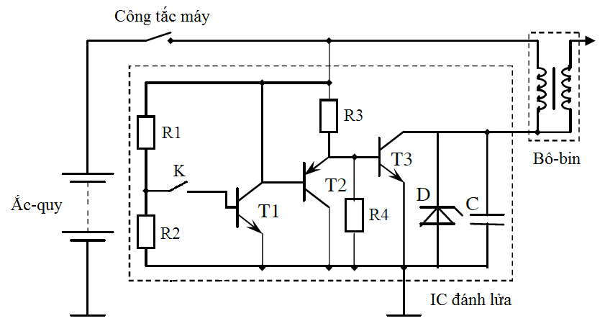
Câu 3: (2 điểm)
Cho mạch điện tiết chế như hình vẽ:
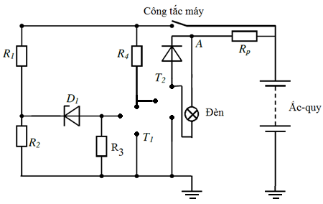
- Mạch điện trên còn thiếu 2 linh kiện là T1, T2; hãy bổ sung vào mạch điện phần còn thiếu biết T1, T2 là 2 transistor NPN? (1đ)
- Dựa vào mạch điện vừa sửa. Khi điện áp nguồn ắc-quy cao, công tắc máy đóng thì T1 dẫn hay ngắt? Giải thích? (1đ)
Câu 4: (2 điểm)
Cho mạch điện đèn ô tô như sau
- Giải thích thiết bị R6? (0,5đ)
- Giải thích thiết bị IG1/BACK? (0,5đ)
- Thiết bị B2 có mấy chân ra? Mấy chế độ? (0,5đ)
- Nguyên lý hoạt động của mạch khi N1 hoặc B2 ở trạng thái đóng? (0,5đ)

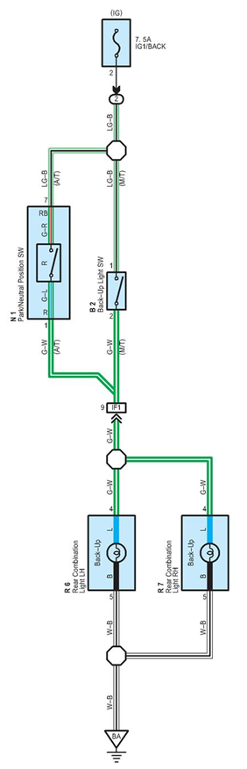

_______Hết_______

GHI CHÚ: CÁN BỘ COI THI KHÔNG ĐƯỢC GIẢI THÍCH GÌ THÊM.

TRƯỞNG KHOA TRƯỞNG BỘ MÔN GIẢNG VIÊN RA ĐỀ
(Ký tên và ghi rõ họ tên) (Ký tên và ghi rõ họ tên) (Ký tên và ghi rõ họ tên)

UBND THÀNH PHỐ HỒ CHÍ MINH | CỘNG HÒA XÃ HỘI CHỦ NGHĨA VIỆT NAM
TRƯỜNG CAO ĐẲNG | Độc lập - Tự do - Hạnh phúc
LÝ TỰ TRỌNG TP. HỒ CHÍ MINH

ĐÁP ÁN ĐỀ THI KẾT THÚC HỌC PHẦN LÝ THUYẾT
HỌC KỲ: I NĂM HỌC: 2017– 2018

Bậc đào tạo: Cao đẳng
Học phần: Kỹ thuật điện – điện tử
Lớp: 17C1-CNÔ Ngày thi: ____ / ____ / 2017
Thời gian thi: 90 phút (không kể thời gian phát đề)

(Thí sinh không được sử dụng tài liệu)
Đề số 02

Câu | Ý | Đáp án | Điểm
1 |  |  | 4,0
 | a. | Công – tắc 3 có 3 chân là 1, 2, 3. Có 3 chế độ là ON1, ON2, và OFF  Khi bật chế độ ON1: chân 1 thông chân 2  Khi bật chế độ ON2: chân 1 thông chân 3  Khi bật chế độ OFF: không có chân nào thông nhau | 0.25  0.25  0.25  0.25
 | b. | Do công – tắc 2 bật ON nên cuộn dây RL có điện, dòng điện qua cuộn dây như sau: (+) ắc – quy 2 CT21 CT2cuộn dây RLIGBmáttiếp điểm của RL đóngcấp điện âm cho đèn.  Lúc này dòng điện qua đèn: (-) ắc – quy BIGtiếp điểm RLđèn.  Đồng thời cũng có dòng điện: (-) ắc – quy 2 CT31 CT3đèn.  đẳng thế âm 2 đầu bóng đènđèn tắt | 0.5  0.5
 | c | Do công – tắc 2 bật ON nên cuộn dây RL có điện, dòng điện qua cuộn dây như sau: (+) ắc – quy 2 CT21 CT2cuộn dây RLIGBmáttiếp điểm của RL đóngcấp điện âm cho đèn.  Đồng thời có dòng điện qua đèn: (+) ắc – quy 3 CT31 CT3đèntiếp điểm RLIGBmátđèn sáng | 0.5  0.5
 | d | Mạch điện bị ngắn mạch trực tiếp từ dương qua âm ắc quy khi bật CT3 ON2, CT1 và CT2 ở vị trí bất kỳ  (+) ắc quy cầu chì chân 3 CT3 chân 1 CT3 chân 2 CT3 mát  Cầu chì bị đứt | 0,5  0,5
2 |  |  | 2.0
 | a | Khi K đóng, CTM đóng:  T1 dẫn (dòng kích: +ắc-quyCTMR1Kcực B T1cực E T1mát)  T1 dẫn nên chân C và chân E của T1 thông nhau bị ngắn mạch trực tiếp (+ắc-quyCTMcực C T1cực E T1mát)  Mạch không hoạt động. | 0.5  0.25  0.25
 | b | Khi K mở, CTM đóng:  T1 ngắt vì không có dòng kích  T2 ngắt vì T1 ngắt nên không có dòng kích.  T3 dẫn (dòng kích: +ắc-quyCTMR4cực B T3cực E T3mát)  Có điện qua cuộn sơ cấp (+ắc-quyCTMcuộn sơ cấpcực C T3cực E T3mát) | 0.25  0.25  0,25  0,25
3 |  |  | 2,0
 | a | 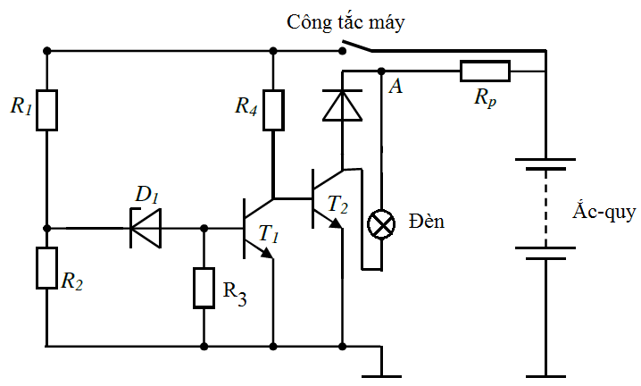 | 1,0
 | b | Khi điện áp ắc-quy cao:  D1 dẫn (vì điện áp ắc-quy cao nên đủ để làm cho đi - ốt zen – nơ D1 dẫn ngược)  T1 dẫn (dòng kích đi từ dương ắc-quy CTMR1D1 cực B của T1cực E của T1âm ắc-quy) | 0,5  0,5
4 |  |  | 2,0
 | a | Là đèn 1 dây tóc, có 2 chân ra | 0,5
 | b | Là cầu chì, chịu được tải tối đa 7.5A | 0,5
 | c | Thiết bị B2 có 2 chân ra, 2 chế độ. Chế độ đóng công tắc (2 chân thông nhau) và chế độ mở công tắc (2 chân không thông nhau) | 0,5
 | d | 2 đèn sẽ sáng  (+) ắc quy N1 hoặc B2 R6, R7 mát | 0,5
 |  | TỔNG CỘNG | 10

TRƯỞNG BỘ MÔN GIẢNG VIÊN RA ĐỀ
(Ký và ghi rõ họ tên) (Ký và ghi rõ họ tên)

